Школьный вестник №2 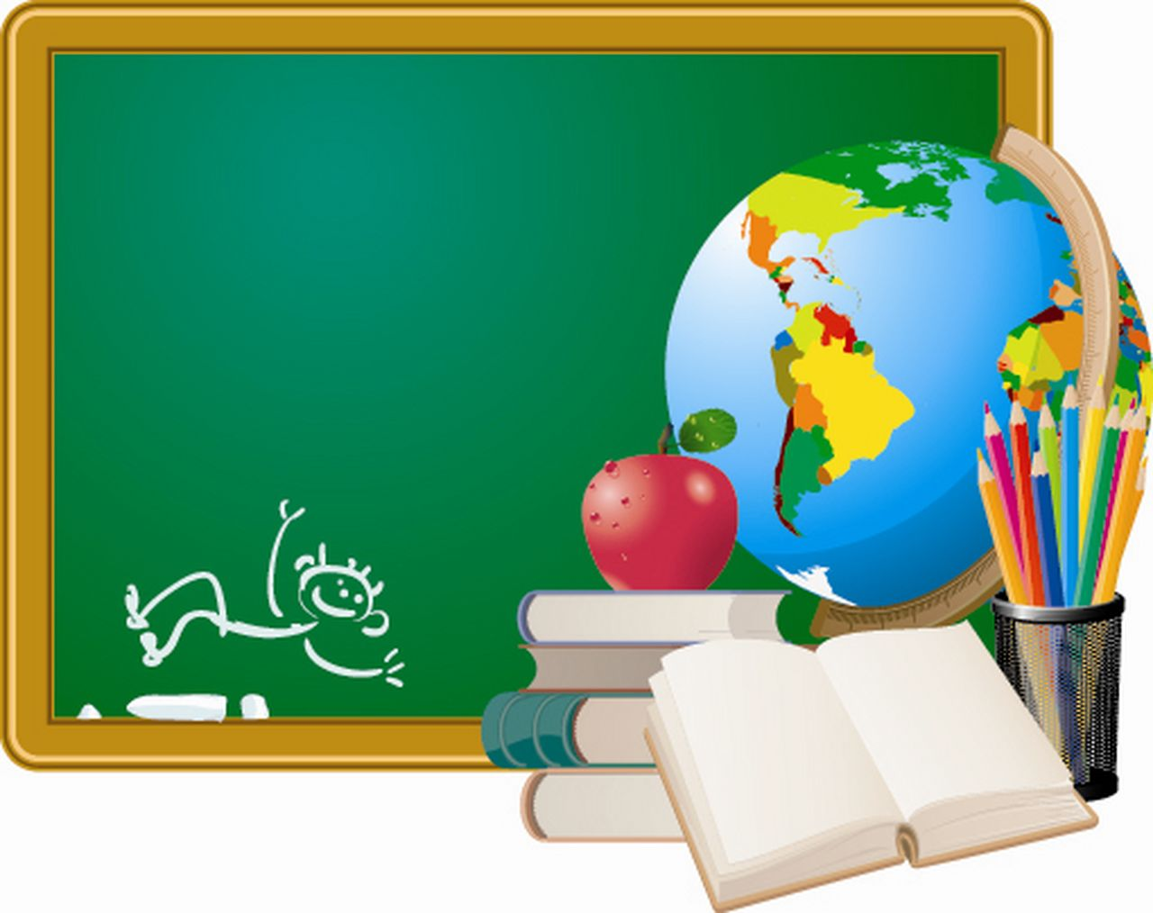
Выпуск №2 от 25 января 2016г., МАОУ СОШ №45 города Тюмени
Дорогие читатели!  Президент Владимир Путин подписал указ, согласно которому 2016 год объявлен Годом Отечественного кино.  Что такое — «Год Российского кино»?  Последние восемь лет, каждый год президент посвящает той или иной актуальной сфере для привлечения к ней общественного внимания.  2008-ой был Годом семьи, 2009-ой — молодежи, 2010-ый — учителя, 2011-ый — российской космонавтики, 2012-ый — российской истории, 2013 — охраны окружающей среды, 2014-ый — культуры, а 2015-ый — литературы.  На 2016 год приходится ряд значимых киноюбилеев — 120 лет со дня первого кинопоказа в России и 80 лет «Союзмультфильму». На 2016 год назначен прокат с десяток масштабных кинопроектов с бюджетом от 500 млн. рублей и выше, снятых при государственной поддержке. | Сегодня в номере:  -«2016-Год Российского кино»  -«Татьянин день»  -«Как пройти в библиотеку»  -«Живая планета»  -«Я в коллективе»  -«Это интересно»  «Азбука, сколько ей лет?»  -«Страница спорта»  -«Смешная страничка»
25 января День Татьяны или День студента?
25 января - День Татьяны. Очень сложно сказать, чей это праздник в большей степени. Если смотреть на вопрос в историческом контексте, то, конечно, в первую очередь 25 января - День святой мученицы Татьяны. Будучи дочерью богатого римлянина, она избрала путь духовного развития и стала диаконисой Римской церкви. Она ухаживала за больными, помогала малоимущим людям, но за веру в Иисуса Христа была приговорена к мученической смерти.
Но далеко не за благие деяния, великую душу и крепкую веру Святой Татьяны этот день стал всеобщим праздником для студентов. История этого праздника как студенческого началась в 18 веке, когда 25 января 1755 года, в день великомученицы Татьяны, императрица Елизавета подписала "Указ об учреждении в Москве университета и двух гимназий". А текст Указа был написан Иваном Шуваловым - фаворитом императрицы и другом Ломоносова. День ангела всех православных Татьян приобрел новое содержание, и теперь этот праздник отмечали не только верующие, но и студенты.
Всех Татьян, Танюш и Танечек, с праздником!

Статью подготовила: Иссоева Фархунда, ученица 5в класса
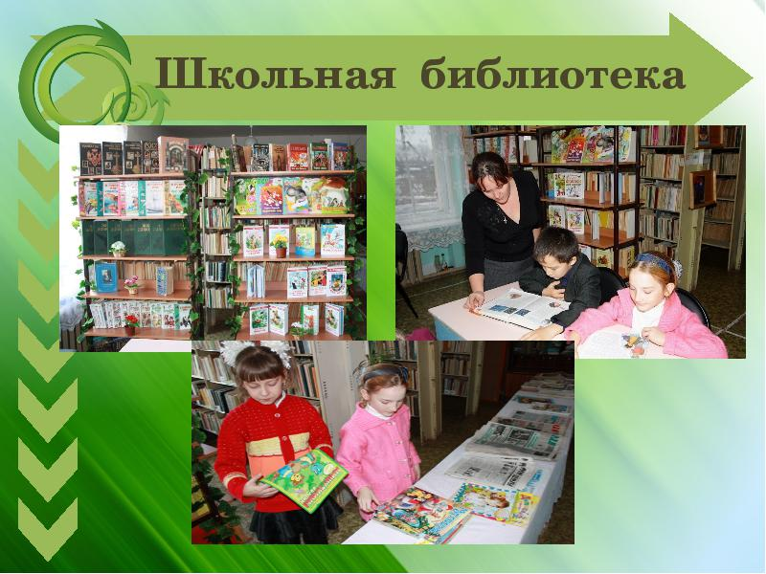  Как пройти в библиотеку?  Это не вопрос, конечно, все ребята знают, где находится школьная библиотека! Мы решили, так будет называться рубрика, рассказывающая о любви к чтению, книгам и интересных событиях, происходящих в библиотеке школы.  Для начала приятные новости: Началась подготовка к V Международному конкурсу юных чтецов «Живая классика», для участия в котором, приглашаются ребята 5-10 классов. Чтобы стать участником нужно подготовить отрывок из любимого прозаического произведения российских и зарубежных писателей и зарегистрироваться на сайте до 25 января 2016года. Талантливые ребята, спешите принять участие в конкурсе! Победители школьного конкурса станут участниками муниципального этапа. Победители регионального этапа Всероссийского конкурса юных чтецов «Живая классика» будут награждены путевкой в Международный детский центр «Артек». Всем, кто заинтересовался, придут на помощь учителя литературы и педагог-библиотекарь. Желаем успехов!  Новость вторая, не менее приятная!  В год Российского кино, в библиотеке, оформлена выставка, посвященная экранизированным литературным произведениям, ведущим российским режиссерам. После знакомства с экспозицией, предлагается принять участие в викторине, посвященной году Российского кино. Итоги будут подведены 20 февраля 2016года, а для того, чтобы стать участником нужно ответить на вопросы и в письменной форме, сдать ответы педагогу-библиотекарю, не забыв подписать фамилию, имя и класс, чтобы награда быстро нашла своего адресата. | Проявляйте любопытство, смекалку, будьте  упорны в достижении поставленной цели и жизнь станет намного интереснее, а книги всегда помогут.  Новость третья, тоже интересная! Открывается «Школьный кинотеатр», в котором по коллективным заявкам можно познакомиться с фильмами, участниками детского кинофестиваля, проходившего в Тюмени с 30ноября по 6 декабря 2015г.  осталось только проявить желание и обратиться в школьную библиотеку. Приятных просмотров!  Новость четвертая, но не последняя! Однажды детскую писательницу Линдгрен спросили, есть ли у книги будущее? Она ответила: «С таким же успехом можно спросить, есть ли будущее у хлеба, у розы, у детской песенки, у майского дождя?»  «Книги, как и люди, не переходят из класса в класс без экзамена, – считает детский поэт Маршак. – Даже самым знаменитым из них приходится держать экзамен у каждого нового поколения. Но есть книги, не поддающиеся разоблачающему воздействию времени».  В завершении Года Литературы, подведены итоги на самую востребованную школьниками книгу в нашей библиотеке, ей стало произведение А. Гайдара «Тимур и его команда», а самыми частыми посетителями библиотеки стали ребята  1а, 2а, 2в, 2г, 3а, 3б, 3в, 4а, 4б, 5г, 6а, 9б,10а, классов, молодцы ребята, что растете любопытными, читаете, а значит становитесь мудрее!  И еще одна новость! Первоклассники начали подготовку к празднику «Посвящение в читатели», ведь они уже знают все буквы и умеют читать!  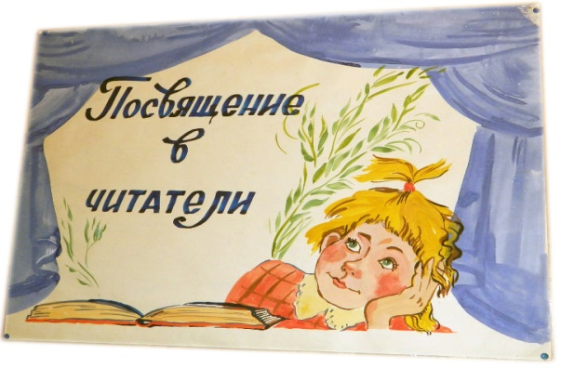  Подготовила: О.А. Пелевина, педагог-библиотекарь

«Живая планета»  КТО ЕСТЬ КТО  Кошка.  Этот маленький хищник дружит с человеком на протяжении вот уже 4000 лет. Домашние кошки умеют быть одновременно и ласковыми, и независимыми, поэтому многие так любят держать их у себя. Продолжительность жизни домашней кошки составляет 10-14 лет.  Факт: чемпион среди известных нам кошек-долгожителей – кот Грэндпа: он прожил 34 года и 2 месяца.  Белка обыкновенная.  Белка – грызун, живет в лесах, в дуплах деревьев. Кормится орехами, шишками, грибами, молодыми побегами. Летняя шубка белки рыжая, зимняя – серая, к тому же зимой у зверька отрастают кисточки на ушах. Факт: Прежде чем припрятать орех про запас, белка облизывает его, чтобы потом найти его по запаху.  Пума.  Её называют так же горным львом, потому что она и вправду похожа на львицу. Пума встречается в американских горах от севера до Патагонии, причем в зависимости от температуры, желтовато-коричневой в тропиках до голубовато-серой в более холодных регионах.  Факт: среди животных пума – чемпионка по прыжкам в высоту: её рекорд -4 метра. | ***  О своем любимце, вы можете рассказать в нашей газете. Для этого необходимо подготовить заметку и принести ее в школьную библиотеку.  Хочу рассказать историю, которая меня чрезвычайно поразила и еще раз убедила, что преданность и верность собаки человеку — безгранична. Моя родственница подобрала больную собаку. Привязала ее вокруг будки к колу. Она сразу же легла и в ее незыблемых глазах застыло мучение. Жаль было Анне несчастного пса и она, не покладая рук, выхаживала его. Со временем породистый великан, которого назвали Динго, встал на ноги. Женщине стало надежнее с ним, а ее маленькая дочурка Иринка очень полюбила нового друга. Как-то Анну пригласили в гости, а дочурка осталась с бабушкой. Верная собака упрямо не хотела расставаться с хозяйкой и пошла рядом. Спустя некоторое время Динго начал царапаться в дверь, лаял и подвывал, будто жаловался на что-то или предчувствовал беду.  - - Он меня зовет куда-то, – мелькнула мысль у встревоженной женщины.  Собака вела Анну, не переставая лаять. Когда подошли к колодцу, Динго передними лапами уперся на деревянные перила, будто хотел броситься в воду. Потом он отошел в сторону и начал жалобно и тревожно поскуливать, мурашки бегали по спине.  В старом колодце был ребенок! С большим усилием гурт людей вытянул едва живую дочурку Анны. Она так перепугалась, что даже не плакала, а рук нельзя было оторвать от шнурка. Пораженная женщина, обняв собаку и дочурку, долго не привставала с колен.  Так отблагодарила собака за чуткое отношение и любовь. Уже позднее женщина узнала, что пес был из породы больших сторожевых собак, которые не раз спасали людей в экстремальных условиях.  Страничку подготовила: Малкова Маша, ученица 5а класса

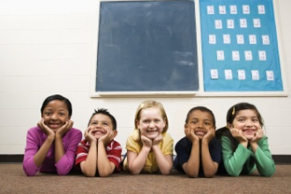  «Я в коллективе»  Все мы с вами живем в Российской Федерации, в единой многонациональной семье. Мы родились на этой земле или приехали жить на этой Земле, для нас Россия – это наша Родина. Что может быть красивее, чувств, которые испытываешь к той земле, где родился и воспитываешься!  Дорогие ребята! Мы создали эту рубрику потому, что наша школа многонациональна, многие дети пришли в нашу школу в этом учебном году, кто-то приехал из другого города или страны. В данной рубрике мы хотели бы, помочь «новичкам» и всем, кто нуждается в поддержке сверстников, взрослых. Нам хочется, чтобы каждый чувствовал себя в нашей школе комфортно и уверенно.  Если у вас, есть какие-то вопросы или обозначилась проблема, с которой вам трудно справиться самостоятельно напишите нам в «Почтовичёк», а мы постараемся помочь.  Анонимность гарантирована.  «Почтовый ящик» находится в школьной библиотеке. Он создан для всех ребят нашей школы. С помощью ваших писем, заметок, вопросов, предложений наша газета станет интереснее, кроме того, надеемся, что каждый, кому нужна помощь, сможет найти поддержку, уверенность и новых друзей.  Подготовила: Алена Зубова, ученица 5в класса | ЭТО ИНТЕРЕСНО!  Азбука, сколько ей лет?  Всё наше учение, вся наука в мире начинается с азбуки. Название это – русское, хотя, разумеется, своя азбука есть у всех народов мира. Слово «Азбука» сложено из названия двух первых букв русского, а точнее, славянского алфавита – «аз» и «буки», который был изобретен знаменитыми проповедниками христианства, просветителями братьями Кириллом и Мефодием в 863 году.  За основу был принят греческий алфавит, который в своё время послужил исходным материалом и для латинского алфавита. По имени Кирилла и алфавит наш получил название «кириллица».  В 989 году, после принятия Русью христианства, «кириллица» на века стала основной русской письменности и культуры. Она подарила жизнь первым русским рукописным книгам и, пережив несколько серьёзных модернизаций, остаётся живой и сегодня.  Первое серьёзное обновление азбука испытала в начале XVII века, превратившись в гражданский шрифт, введённый по указу Петра I. Сложная графика древнерусской азбуки и некоторые буквы, унаследованные из греческого алфавита, были упразднены. Буквы стали проще и даже стройнее. Как писал позднее Михайло Ломоносов, «при Петре Великом…». Продолжение следует…  Подготовила: Вик тория Кашафеева, ученица 5в класса

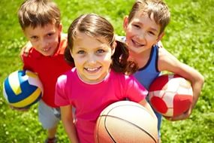 «Страничка спорта»  Ученики нашей школы очень спортивные ребята! Многие посещают школьные спортивные секции: баскетбол, мини-футбол, карате. Настя Склюева, ученица 5в класса рассказала нам о секции баскетбол.  « - Три дня в неделю я с удовольствием хожу на баскетбол. В понедельник, среду и пятницу. Ведёт секцию Белов Юрий Александрович, учитель физкультуры. На занятиях мы выполняем силовые упражнения и играем в баскетбол. Бывает, что возникают небольшие трудности со временем, так как я параллельно занимаюсь в ансамбле современного танца «Экспромт» в ДК «Орфей», стараюсь успевать везде. Я хочу всем посоветовать заниматься спортом!!!  От редакции: Настя, спасибо большое за интервью. Мы желаем тебе творческих успехов!  Алена Зубова, ученица 5в класса | ***  Нашу спортивную страничку мы продолжаем рассказом о юном спортсмене - Литовка Олеге. Самое большое увлечение Олега это хоккей, которым он мечтал заниматься с ранних лет. В 5 лет его мечта сбылась, Олег стал тренироваться в хоккейной команде «Рубин-2014».  Юный спортсмен рассказал нам о том, как не просто давались первые шаги на льду, сначала было трудно даже просто стоять на коньках. Сейчас Олег уверенно занимает место защитника в команде, любит забивать голы и получается это у него здорово. «Почетные грамоты» и медали, которыми награжден Олег подтверждают, что мальчик растет настоящим спортсменом. Всего в копилке спортивных достижений у Олега 42 грамоты и 15 медалей. За все успехи мальчик благодарит своих тренеров и родителей, которые во всем поддерживают его.  Желаем, чтобы мечта стать настоящим спортсменом сбылась, новых спортивных успехов и достижений тебе, Олег.  Быть здоровым, спортивным, успешным - это модно!  Спешите, ребята, на занятия в спортивные секции, клубы, кстати, найти любимый вид спорта можно и в нашей школе, нужно только прибежать в спортивный зал и уже сегодня начать становиться сильным, ловким, смелым! Желаем успехов в покорении спортивных олимпов!  Подготовила: - Зарина Мустафаева, ученица 5г класса

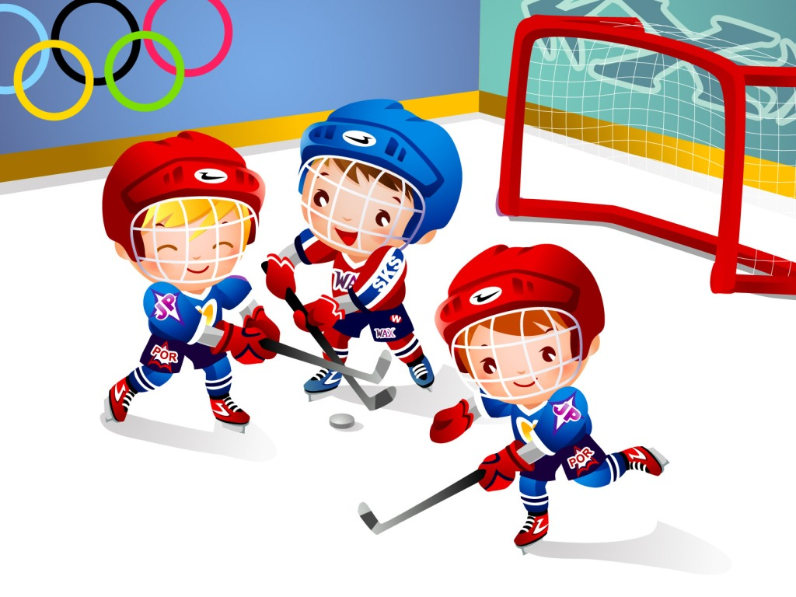
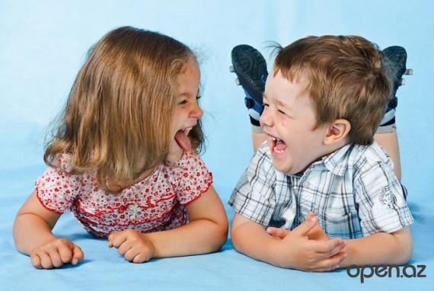  Смешная страничка  ***  Пятилетний Коля спрашивает отца:  -Папа, а ты знаешь, насколько хватает одного тюбика зубной пасты?  -Не знаю, сынок.  -На весь коридор, зал и половину балкона...  ***  За ужином дочка хочет что-то сказать матери.  «За столом не разговаривают», - обрывает ее мать.  После ужина мать спрашивает:  -Ну, что ты хотела мне сказать?  -Что ты забыла включенный утюг на папиной рубашке.  ***  - Мама, можно я пойду, поиграю с Петей?  - Нет, он плохой мальчик...  - Тогда можно я пойду и побью его?  ***  - Фу! Кто это там воет, как собака?  - Это я, мама.  - А, это ты... Ну, пой, пой, мой соловушка...  Подготовила: Виктория Кашафеева, ученица 5в класса | Выпуск подготовили:  Главный редактор –  Зубова Алена 5 «в»класс;  Главный редактор –  Кашафеева Вика 5 «в» класс;  Редактор –  Малкова Маша 5 «а» класс;  Журналист –  Меньшикова Алена 5 «в» класс;  Журналист –  Мустафаева Зарина 5 «г» класс;  Консультант – О.А. Пелевина, педагог-библиотекарь  